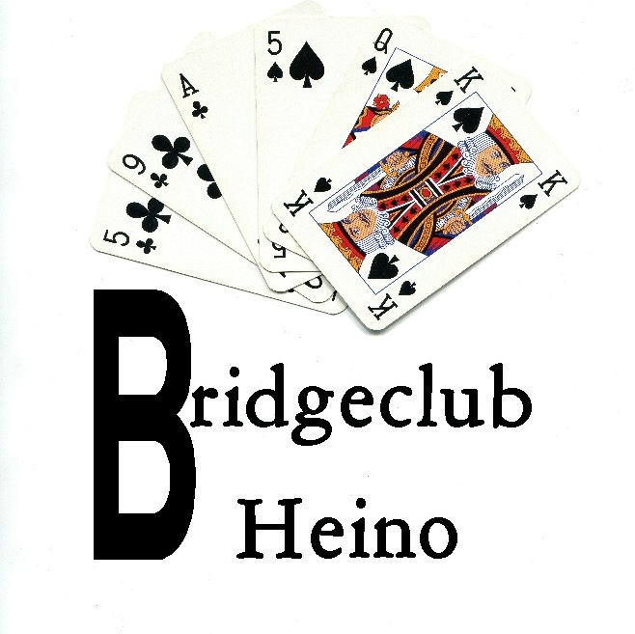

Midwinterdrive 2024

Bridgeclub Heino

Waar: Zalencentrum bij Ne9en Canadastraat 9 in Heino.

Wanneer: Zondag 21 januari 2024.

Er worden 6 rondes van 4 spellen gespeeld.
De uitslag is topintegraal.

Na 3 rondes is er een verrassend intermezzo.

Tijdschema: loopbriefjes halen tussen 12.45u en 13.15u,
13.30u start de 1e ronde.
± 17.30u Koud - Warm buffet

Inschrijfgeld € 64 per paar.
Daarvoor krijgt u koffie/thee met traktatie, een tussendoortje en een buffet na afloop.
Bovendien is er een mooie prijzentafel.

Het inschrijfgeld dient overgemaakt te worden naar rekeningnummer
NL94INGB0009683002 t.n.v. Bridgeclub Heino onder vermelding van Midwinterdrive 2024.
De inschrijving is definitief als het inschrijfgeld binnen is, alleen opgave is dus niet voldoende.

Niet bridgende partners kunnen, na overleg met de wedstrijdleider, voor € 22 deelnemen aan het buffet.

Als u zich inschrijft, gaat u akkoord met het eventueel maken van foto’s.

Bij annulering na 14 januari wordt er geen restitutie verleend. U moet dan zelf voor invallers zorgen

Aanmelden via de site van BC Heino, https://10049.bridge.nl/
De naam van de deelnemer die betaalt graag als eerste vermelden.
Als u lid bent van de NBB dan s.v.p. het lidnummer van beide spelers vermelden
Er is ruimte voor bijzonderheden, zoals vegetarisch, glutenvrij enz.

Wedstrijdleider: Anton Buis

ag.buis@hetnet.nl of 06 47 57 69 69

